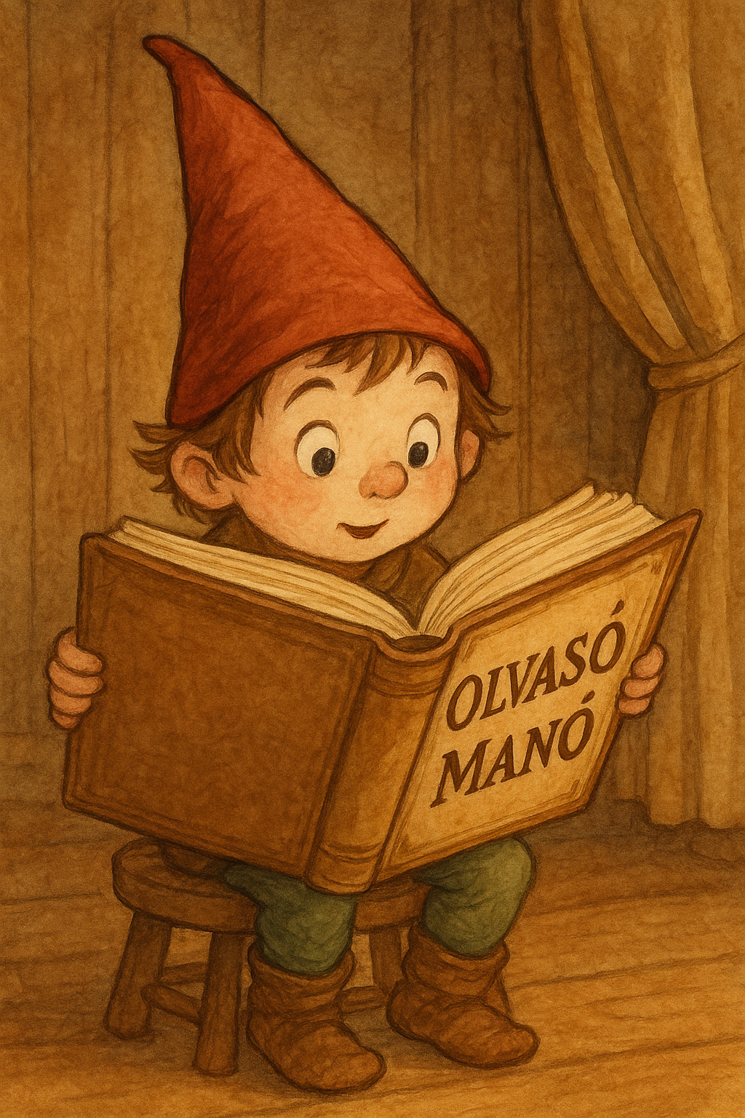
Czernák Eszter: A világ legjobb játszótere

1. Szerinted mit súgott Ádám a költöztetés végén a költöztető bácsi fülébe? (Amin olyan, nagyot nevetett).
…………………………………………………………………………………………………...
…………………………………………………………………………………………………...

2. A gyerekek a történet elején maguk kezdték kialakítani a saját játszóterüket. Sorolj fel legalább három dolgot, amit felfestettek a járdára!
…………………………………………………………………………………………………...
…………………………………………………………………………………………………...

3. Milyen anyagokat használtak fel a homokozó építéséhez?
……………………………… ……………………………… ………………………………

Neved, e-mail címed:
…………………………………………………………………………………………………..
Iskolád, osztályod:
…………………………………………………………………………………………………..
Lakcímed: ………………………………………………………………………………………

